ПРОЕКТ ПО НРАВСТВЕННО-ПАТРИОТИЧЕСКОМУ ВОСПИТАНИЮ,
посвященный первому освобождению Ростова-на-Дону
от немецко-фашистских захватчиков.
«Кровавая неделя 1941»
МБУ ДО ЦДТ Ворошиловского района
города Ростова-на-Дону
2021 год
Вид проекта: информационно-познавательный, творческий
Продолжительность проекта – краткосрочный (2 недели)
Создатели проекта:
Педагог дополнительного Тимошенко Н.В.
Педагог дополнительного образования Филатова Н.М.
Педагог дополнительного Шумкова С.П.
Участники проекта: воспитанники ЦДТ, педагоги, родители.
Целевая группа: группа в количестве – 50 человек.
Актуальность.
Всё дальше и дальше уходят от нас суровые военные годы, дни кровавых событий в Ростове-на-Дону ноября 1941. Уходят люди, пережившие это тяжёлое время. Люди, которые были участниками и свидетелями жестоких событий Великой Отечественной войны. Уходящие поколения передают свою память новому, как наследие и завещает помнить, хранить и передавать дальше. По мнению некоторых родителей, детям не нужно рассказывать о оккупации, ужасах тех дней, не нужно запугивать ребят. Но всё-таки ребята имеют право прикоснуться к этой трагической и страшной странице истории нашего города, нашей страны.
Очень важно не прервать живую нить памяти о героическом подвиге нашего народа. Конечно, знакомить детей с этой темой нужно деликатно, не травмируя детскую психику, но говорить об этом надо.
Именно, знакомя воспитанников с немецкой оккупацией, мы способствуем воспитанию в них лучших нравственных качеств – сопереживанию, великодушию, состраданию, милосердию, а также возможности сохранить в памяти героические подвиги, чтоб не повторялись в будущем народов.
Цель проекта:
Воспитание чувства патриотизма, любви к Родине, уважение к её защитникам.
Задачи:
1.Расширять и систематизировать представления детей о событиях ноября 1941 года в Ростове-на-Дону, о значимости подвига ростовчан.
2. Конкретизировать понятия: кольцо блокады, дорога жизни, продуктовые карточки, блокадный хлеб, воздушная тревога, метроном, зажигательные бомбы, бомбоубежища. Активизировать словарь.
3. Развивать умение составлять небольшие рассказы о жизни взрослых и детей в тяжёлые блокадные дни.
4. Развивать умение наблюдать, анализировать, делать выводы, обобщать, давать оценку событиям.
5. Способствовать формированию нравственно-патриотических качеств: смелость, честность, ответственность, сопереживание.
Воспитывать чувство гордости за свою страну, ростовчан.

Прогнозируемые результаты:
1.Проявление стойкого интереса и любознательности к истории родного города.
2.Умение рассказывать о освобождении Ростова-на-Дону, используя полученные представления.
3.Проявление детьми нравственных чувств: сострадания, сопереживания, участия, уважения при прослушивании художественных произведений, просмотре фильмов, в беседах о блокаде.
4.Умение передавать в художественно-творческой деятельности свои впечатления, эмоции, чувства.

Интеграция образовательных областей:
социально-коммуникативное развитие;
речевое развитие;
физическое развитие;
художественно-эстетическое развитие.

Технологии:
Информационно-коммуникационные;
ИКТ;
игровые;
здоровьесберегающие.
Этапы проекта:
1 ЭТАП –Подготовительный:
- определение цели и задач проекта, составление плана мероприятий по теме;
- подбор методической и художественной литературы, наглядного материала;
- создание презентации, подбор фильмов о блокаде.
2 ЭТАП – Основной
- показ детям презентации «Кровавая неделя»;
- рассматривание иллюстраций по теме
- просмотр документального фильма «Освобождение Ростова-на-Дону»
- беседа с детьми о подвиге ростовчан;
- составление рассказов детьми о своих близких родственниках, переживших блокаду (портреты, фотографии);
- рисование «Огненные дороги глазами детей»
- подвижные игры «Сапёры», «Важное донесение», «Разведчики», «Попади в цель».
3 ЭТАП – Заключительный.
- Конкурс чтецов;

Работа с родителями:
- консультация для родителей «Что и как рассказать детям о освобождении Ростова-на-Дону»;
- оформление фотоальбомов «Никто не забыт и ничто не забыто»;
- участие в подборке художественной литературы, фотографий;

Выставка рисунков и поделок, выполненных детьми совместно с родителями
по заданию педагогов ЦДТ.

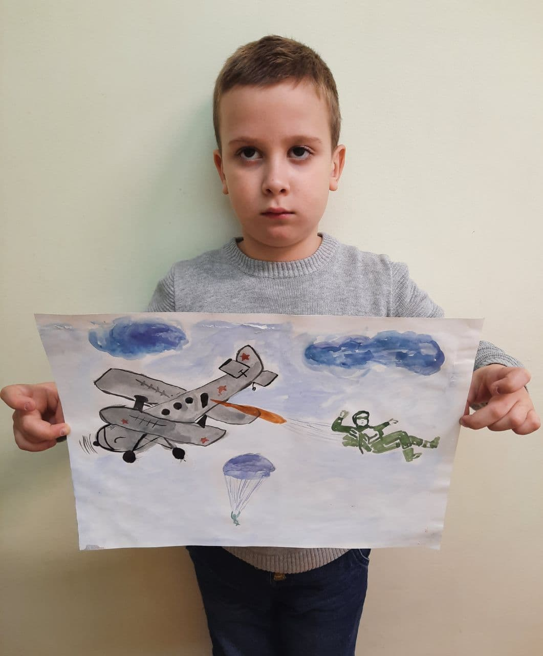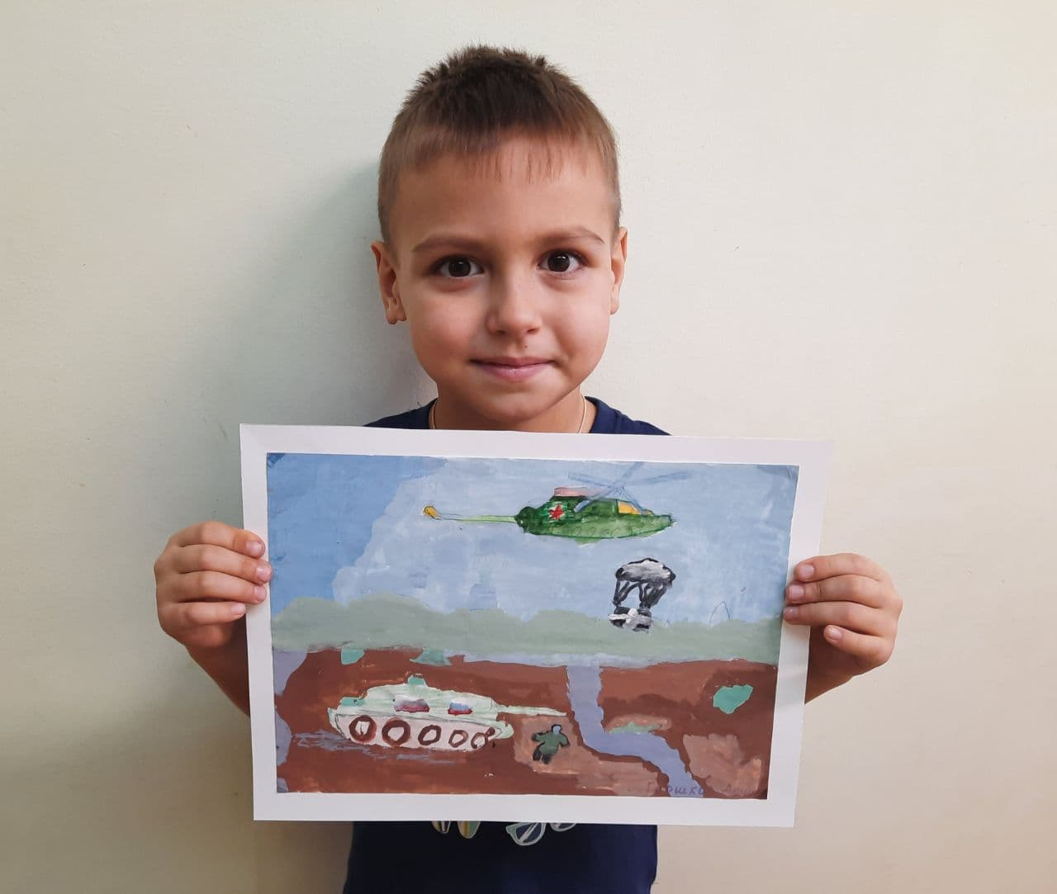
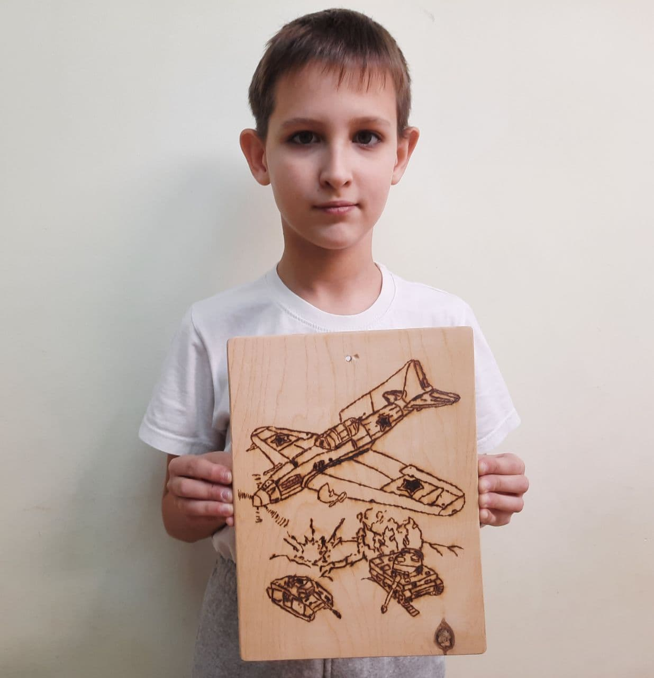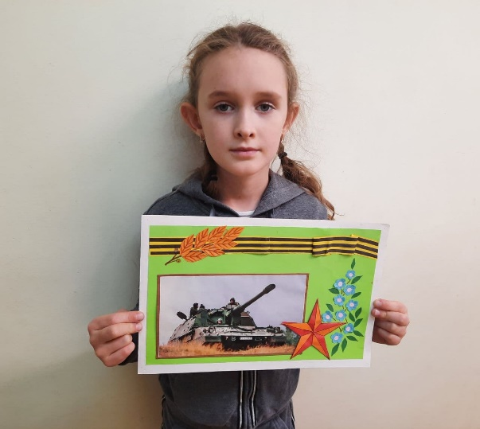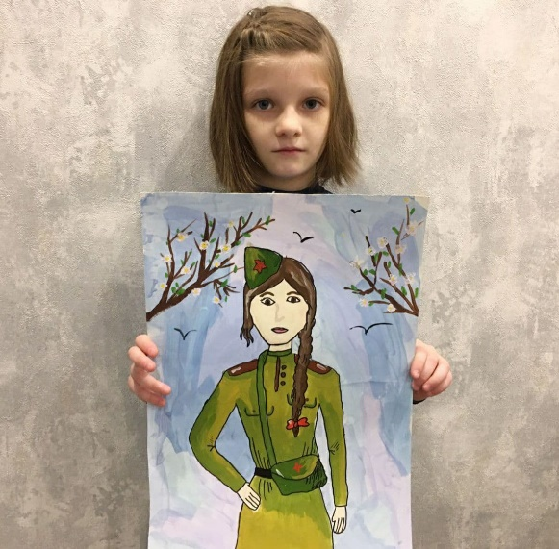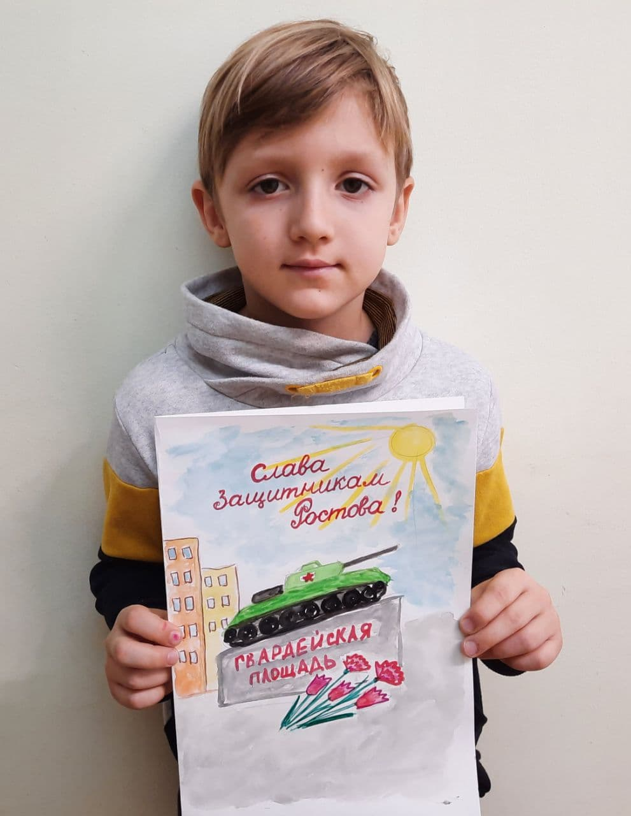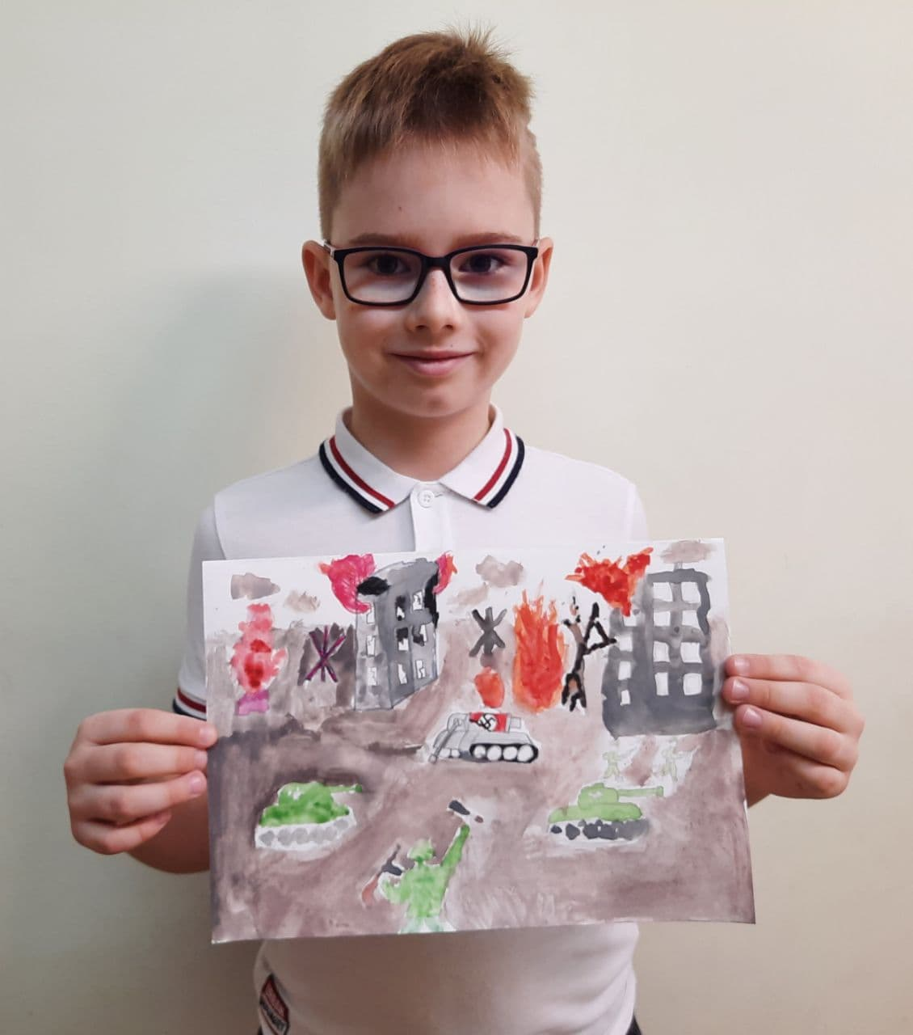

Приложение
К слайдам презентации «Освобождение Ростова-на-Дону»

Слайд 2
Давным-давно, почти 80 лет назад, мирно и счастливо жили люди. Взрослые работали, дети ходили в детский сад, учились в школе.
Вот таким был наш город до войны. Но в ноябре уже шла война. Пришла она в 1941 году и в Ростов-на-Дону.
Слайд 3
22 июня фашистская Германия напала на нашу страну. Война-это всегда страшно. Много воин было и в нашей стране, но самая безжалостная – с фашистами. Враги хотели уничтожить наши города, стереть их с лица земли! Захватить Ростов-на-Дону для фашистов было очень важно.
Слайд 4
Началась эвакуация людей, в основном детей, женщин, пожилых людей. Но не всем жителям удалось уехать из города.
Слайд 5
Педагог дополнительного Тимошенко Н.В.
Педагог дополнительного образования Филатова Н.М.
Педагог дополнительного Шумкова С.П.

